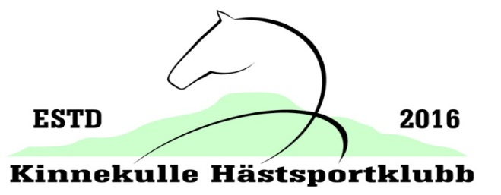

Verksamhetsberättelse Kinnekulle Hästsportklubb 2024

Under 2024 har varit ca 40 medlemmar och av dessa är det ungefär 25 licensryttare

Årsmötet hölls 26 februari på Bowlinghallen i Lidköping

7-8 september höll vi tävlingar ute på Arenan lördagen häst och söndagen Ponny.
Totalt var det 220 starter denna helg.

Det anordnades en resa till Jönköping Horse show för de som varit funktionärer och föreningen stod för bussresa och entré.

Föreningen har även deltagit i lagtävlingar:
Lag SM för WE, där blev det en historik Bronsmedalj, ryttarna som fixade detta var: Åsa Cidh, Sara Buusch och Alma Syberfeldht inlånad ifrån Grevagårdens Ryttarförening.
Div 3 Ridsportsallsvenskan hoppning där laget stod som slutsegrare
Ponny allsvenskan div:3
Vi lånade även ut en ryttare Flora Lövkvist som deltog i Dressyr Ponnyallsvenskan Div:3 där vann laget sin serie.

Vi fick ett lastbilssläp av Toveks lastvagnar som ställdes upp utmed ena långsidan, detta för att använda som bla, dommarplats. Släpet placerades på en platå, vilken Götene Grävtjänst iordningställde som sponsring.

Vår ungdomssektion kommer med separat verksamhetsberättelse

Det blev äntligen klart med Kommunen gällande elavtal, detta är nu skrivet på Riddarföreningen Infensus som sedan fakturerar halva kostnaden till oss.

Styrelsen Kinnekulle Hästsportklubb

